

Número de Questões 10 | Valor:10 | Nota | Data
Disciplina: Matemática | Ano: 7º | Ensino Fundamental II | Bimestre:
Nome |  | Turma | N.

Prova de Recuperação

- De acordo com as teorias aplicadas em sala, complete as sentenças a seguir:
O produto de dois números racionais de mesmo sinal tem sinal ______________
O produto de dois números racionais de sinais contrários tem sinal ___________

- Represente as frações em forma decimal

- =

3)um mergulhador passou da profundidade -0,75 m para a de -5,25 m. Nesse caso, ele subiu ou desceu? quantos metros?

- Complete com V (verdadeiro) ou F (falso):
- (___) 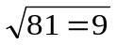
- (___) 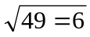
- Efetue as somas algébricas: 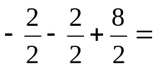

- Efetue as multiplicações algébricas e verifique se V ou F:
- ( ) 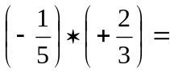 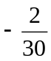
- ( ) 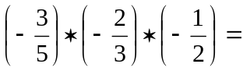 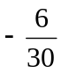

- Efetue as divisões algébricas e assinale a alternativa correta: 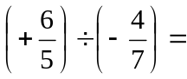
a) 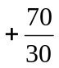
b) 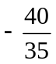
c) 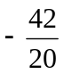

- Efetue as potências e raízes algébricas e relacione as respostas corretas:
- 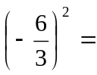 ( ) 
- 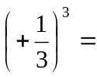 ( ) 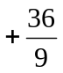
- 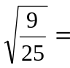 ( )
- 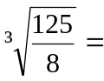 ( ) 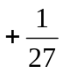

- Complete a tabela em linguagem matemática:
Idea | Linguagem Matemática
Um número
Um número menos 2
Um número elevado ao cubo

- Descubra o valor de x e assinale a alternativa correta: 3x + 2 + 1 – x = 13

- x = 5

- x = 8

- x = 9

